**BỘ GIÁO DỤC VÀ ĐÀO TẠO**

**TRƯỜNG ĐẠI HỌC NÔNG LÂM TP HCM**

**KHOA CÔNG NGHỆ THÔNG TIN**



**ĐỒ ÁN CHUYÊN NGÀNH**

**WEBSITE QUẢN LÝ PHÂN CÔNG  
CÔNG VIỆC**

|  |  |  |
| --- | --- | --- |
| Ngành | : | Công nghệ thông tin |
| Niên khóa | : | 2019 - 2023 |
| Giảng viên | : | Lê Phi Hùng |
| Sinh viên thực hiện | : | 19130255 – Nguyễn Quốc Trường |
|  |  | 19130265 – Lê Quang Vinh |
|  |  | 19130267 – Dương Trường Vũ |
|  |  | 19130269 – Lê Thùy Vy |
|  |  | 19130270 – Tô Thị Tường Vy |
|  |  | 19130272 – Nguyễn Thị Như Ý |

TP. Hồ Chí Minh, tháng 3 năm 2023

# THÔNG TIN THÀNH VIÊN

# KHẢO SÁT HỆ THỐNG

## Mục đích

Hiện nay , khi công nghệ càng phát triển thì nhiều công việc có thể thực hiện trên máy móc. Việc phân công quản lý cũng được ứng dụng công nghệ. Với hệ thống phân công quản lý này có thể giúp người quản lý dễ dàng nắm rõ thông tin về nhiệm vụ của các thành viên, phân công nhiệm vụ cho từng thành viên, đảm báo tiến trình của hệ thống.

Sau khi hoàn thành, quản lý có thể đánh giá, nhận xét công việc của từng thành viên. Ngoài ra, không còn phải ghi chép trên giấy như trước đây, có thể dễ dàng lưu lại thông tin lên trên internet tránh rủi ro về việc tranh chấp khi có vấn đề xảy ra.

## Phạm vi thực hiện

Được thực hiện trên quy mô vừa và nhỏ cho các nhóm người dùng, có nhu cầu quản lý công việc cụ thể cho nhóm, theo dõi tiến trình của các thành viên.

# CHỨC NĂNG PHẦN MỀM

## Công nghệ sử dụng.

* Thiết kế hệ thống : Diagrams.net
* Ngôn ngữ lập trình : Java
* Framework : Spring boot, React
* Database : MySQL

## Kiến trúc hệ thống

Hình 1: Kiến trúc hệ thống

## Chức năng hệ thống

* Thiết lập kế hoạch, quản lý dự án.
* Phân chia công việc, đặt dealine.
* Theo dõi công việc.

## Mô hình hóa yêu cầu

### Usecase Model

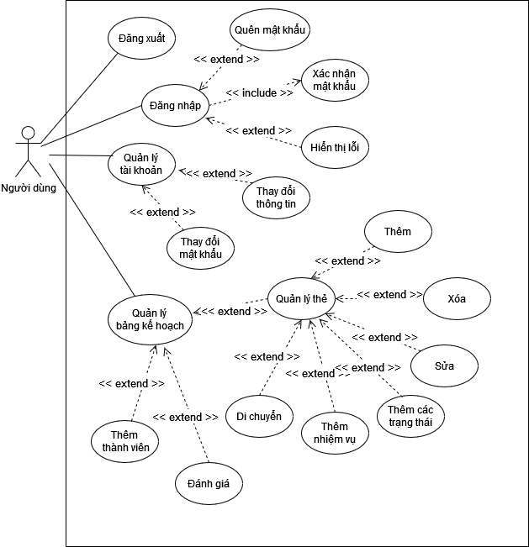

Hình 2: Usecase Diagram

### Đặc tả Usecase

## Activity Diagram

# PHÂN TÍCH

# PHÂN TÍCH DỮ LIỆU

# THIẾT KẾ DỮ LIỆU

# THIẾT KẾ GIAO DIỆN